一种基于滑模极值搜索的电机控制参数优化方法
技术领域
[0001] 本发明属于电机控制技术领域，具体涉及一种基于滑模极值搜索的电机控制参数优化方法。

背景技术
[0002] 随着电力变换、存储、传输等电能相关技术的成熟，电机驱动已成为当今世界驱动机械设备运动的重要方式之一。其中永磁同步电机由于其具有调速范围宽、高效率、高功率密度比、高转矩电流比等优点被广泛应用于生活生产当中。
[0003] 以电机为核心执行元件的伺服系统是典型的多变量、非线性、强耦合系统，通过复杂的控制实现其良好的性能。常见的基于矢量控制的永磁同步电机伺服系统采用转速、电流双闭环结构。其电流、转速控制器常采用比例积分调节器（PI调节器），其控制性能与控制参数密切相关。采用试凑法进行控制参数整定需要工作经验，同时由于电机参数会随时间、工况环境的变化而发生改变，系统的精度、稳定性、动静态性能都会受到较大的影响。现有的优化方法可以分为基于模型和基于数据两种，基于模型的方法如ZN法、继电反馈法等需要获得较为精准的伺服系统模型和电机参数，在实际运行中通过参数辨识来实现参数的优化，但是这在实际情况中很难实现；基于数据的方法如遗传算法、粒子群等方法需要进行大量迭代计算，一般控制器的性能实现起来较为困难。
[0004] 极值搜索是一种基于数据的自适应寻优方法，具有结构简单、计算量小等优点。通过对系统输出进行代价函数的设计，使其与系统性能、搜索变量之间存在极值关系，即当系统性能在某一综合指标下最优时，代价函数为最大值或最小值。所提出的基于滑模极值搜索的控制参数优化方法的基本思想是强制系统的状态在滑模面上运动，迫使系统的待优化参数跟设定随参考信号以预先设定的速率变化（其变化方向与寻优方向相同），并最终收敛在最优值附近。

发明内容
[0005] 本发明提出一种基于滑模极值搜索的永磁同步电机控制参数优化方法，其目的在于，利用滑模极值搜索算法实现电机伺服系统控制参数的优化，解决控制参数因为环境、工况等的改变或模型不准确而导致的控制效果不佳的问题。
[0006] 为实现上述目的，本发明采用的技术方案为：
[0007] 一种基于滑模极值搜索的电机控制参数优化方法，包括以下步骤：
[0008] S100：采用Id=0的旋转磁场定向矢量控制策略，构建电流-转速双闭环控制系统；
[0009] S200：采用PI控制器作为转速环控制器，并给定控制器初值Ksp和Ksi；
[0010] S300：针对转速环设计代价函数；
[0011] S400：构建滑模极值搜索优化结构，待搜索值为转速环控制器参数Kcp和Kci，输入为S300中所构建的代价函数；
[0012] S500：转速给定输入为矩形波信号；
[0013] S600：在矩形波信号为高时，计算S300中所构建的代价函数；
[0014] S700：在矩形波信号为低时，使用S400中所构建的滑模极值搜索优化结构进行控制参数的优化；
[0015] S800：在代价函数值降低到期望值或迭代次数到达设定次数时停止优化。
[0016] 进一步的，S200中所述的给定控制器初值Ksp和Ksi为根据经验设定的或可以使电机正常运行的控制器参数。
[0017] 进一步的，S300中所述的代价函数为输出误差平方积分：
[0018] 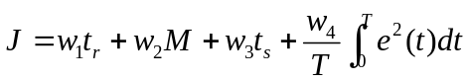
[0019] 其中，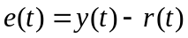 ,y(t)为转速输出，r(t)为转速给定，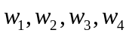 为待设系数，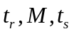 分别为上升时间、超调量、稳态时间（其创新点在于将控制性能以控制指标的形式加入代价函数中，可以根据具体系统对快速性和敏感性的要求进行参数设计）。
[0020] 进一步的，S400中所构建的滑模极值搜索优化结构其原理解释如下（其创新点在于通过设定不同的滑模面使得滑模极值搜索结构可以应用于多变量寻优；通过增加触发条件项改进滑模极值搜索结构，使其可以应用于S600,S700优化过程中）：
[0021] 定义滑模信号为：
[0022] 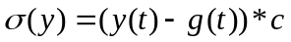
[0023] 式中y(t)为S400中所设计的代价函数；c为触发项，S600,S700期间为0，S600向S700跳变过程为1，g(t)为单调递减函数，并且满足关系：
[0024] 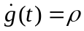
[0025] 其中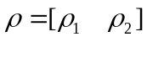 为所设计的负参数。
[0026] 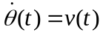
[0027] 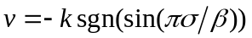
[0028] 其中，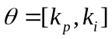 为待寻优的控制参数，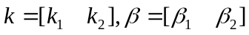 为所设计的正常数。
进一步的，S600和S700中，矩形波信号为高时，即为给定转速为正常工作转速或为额定转速的1/2；矩形波信号为低时，即为电机转速为零，保持电机静止。（其创新点在于将电机的运行与参数的优化分离，避免优化算法对电机控制效果的影响）
[0029] 进一步的，S400中所构建的滑模极值搜索优化结构其数学收敛性分析如下：
[0030] 设定代价函数与待寻优参数的关系为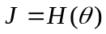
[0031] 根据式（4）及式（5）有：
[0032]
[0033] 设滑模状态发生是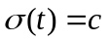，结合二倍角公式 定义切换函数：
[0034] 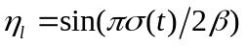
[0035] 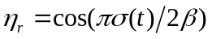
[0036] 其对应的滑模面为：
[0037] 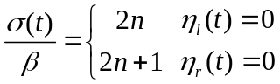
[0038] 其中，n=…-1,0,1,2…。
[0039] 对于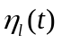 有：
[0040] 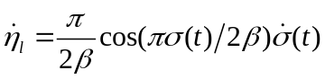
[0041] 然后有：
[0042] 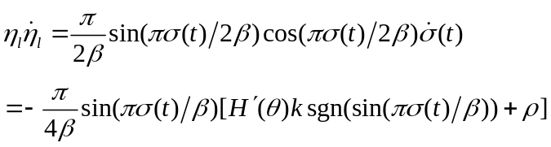
[0043] 从式（11）可得，当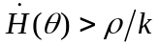 时，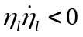 恒成立，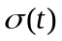 收敛于2nβ。
[0044] 同理，对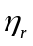 有：当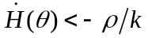 时，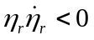 恒成立， 收敛于（2n+1）β。
[0045] 因此当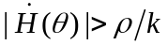时，系统能够到达并收敛于滑模面。滑模面上有： ，结合式（4）（5）有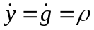 ，可以得到等效控制输入为：
[0046] 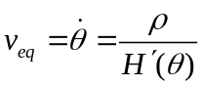
[0047] 因此有：
[0048] 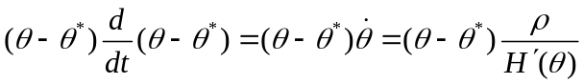
[0049] 因为θ为极小值点，所以有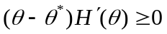 ，所以有：
[0050] 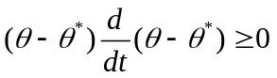
[0051] 在滑模面上成立。所以当系统在滑模面上做滑模运动时，θ向代价函数最小值处收敛，即收敛于控制参数的最优值。
[0052] 与已有技术相比，本发明具有以下技术特点与效果：
[0053] 本发明是一套实用的电机控制参数优化方法，通过合理设定表示电机性能的代价函数，并将其作为滑模极值搜索优化结构的输入，通过滑模极值搜索来实现代价函数最小值的查找，其对应的控制参数即为永磁同步电机控制系统最优控制参数。
[0054] 与试错法相比，本方法不依赖于大量的实验经验，只需要设定一个大概初值即可实现控制参数的优化。与其他基于数据的方法，如遗传算法、粒子群算法等相比，本方法计算量小，对硬件要求较低，具有优异的使用价值和很高的性价比。本方法还可以通过适当的调整来实现转速环控制参数的在线整定。

附图说明
[0055] 图1是基于极值搜索的电机控制参数优化原理图。
[0056] 图2是滑模极值搜索优化结构图。
[0057] 图3是参数优化过程图。
[0058] 图4是优化过程中代价函数变化图。
[0059] 图5是优化前参数控制效果图。
[0060] 图6是优化后参数控制效果图。

具体实施方式
[0061] 为使本发明的目的、技术方案和优点更加清楚，以下将结合附图及实施例对本发明进行进一步详细说明。应当理解，此处所描述的具体设计方法，仅仅用以解释本发明，并不限于本发明。
[0062] 如图1所示，本实施例采用了所描述的基于滑模极值搜索的永磁同步电机控制参数优化方法，包括以下步骤：
[0063] S100：采用Id=0的旋转磁场定向矢量控制策略，构建永磁同步电机电流-转速双闭环控制系统；
[0064] S200：本实施例通过对永磁同步电机系统进行惯量辨识，采用基于模型的方法获得控制器参数初值；
[0065] S300：构造整定矩形波信号，本实施例采用矩形波频率为0.3Hz，占空比为0.6，矩形波高值为300转每分钟，低值为0转每分钟；
[0066] S400：本实施例采用的代价函数为：
[0067] 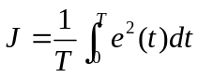
[0068] 其中， ,y(t)为转速输出，r(t)为转速给定。积分时间为矩形波高值时间；
[0069] S500：构建滑模极值搜索优化结构，待搜索值为转速环控制器参数Kcp和Kci，输入为S400中所计算的代价函数；
[0070] S600: 在代价函数值降低到期望值或迭代次数到达设定次数时停止优化。
[0071] 以下将对实施例中所设计的步骤进行具体的详细说明：
[0072] S100中所提惯量辨识方法为基于RLS原理的在线惯量辨识方法：
[0073] 永磁同步电机带负载运动的机械方程为：
[0074] 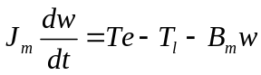
[0075] 利用Laplace变换将其转换到频域为：
[0076] 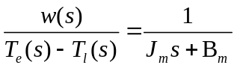
[0077] 采用零阶保持法进行离散得：
[0078] 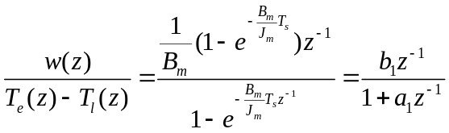
[0079] 其中：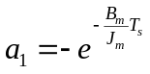 ，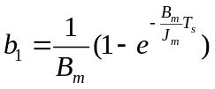
[0080] 将（18）式写为典型自回归模型，有：
[0081] 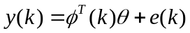
[0082] 其中e(k)为白噪声信号，且
[0083] 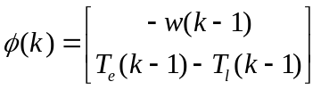 ，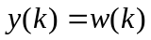 ，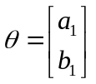
[0084] 最小二乘法增益矩阵L(k)和系统协方差矩阵H(k)更新公式为：
[0085] 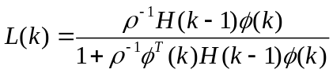
[0086]
[0087] 参数矫正估计为：
[0088]
[0089] 估计结果为：
[0090] 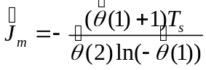
[0092] 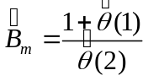
[0093] 可得出速度环积分系数初值为
[0094] 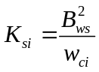
[0095] 式中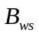 为系统期望带宽，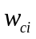为电流环截止频率。
[0096] 比例系数初值为：
[0097] 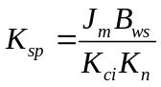
[0098] 式中，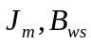 为所估计转动惯量和粘滞摩擦系数。
[0099] 在本示例中，所得转动惯量为0.001Kg*m²，摩擦系数为0.008N*m*s 速度环积分系数初值为0.01，比例系数为初值10。
[0100] S500中所构建的滑模极值搜索优化结构如图1所示，优化结构系数为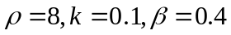。
[0101] 本实施例中，将结合仿真结果与曲线图进行如下分析：
[0102] 图3、图4分别显示了优化过程中参数的变化和代价函数的变化。从图4中可以看出本实施例所采用的滑模极值搜索优化结构起到了参数优化的作用效果明显，代价函数下降明显。图3和图4在最后阶段均有小幅度的震动发生，这是由于滑模信号的在滑模面附近的波动引起的，对参数最优值的选取影响很小，对电机实际运行过程中没有影响，因此未加以消除。
[0103] 图5和图6分别展示了控制参数优化前和优化后的控制效果图，从图5中可以看出，优化前永磁同步电机在额定转速的阶跃响应中，上升时间为0.0968s，超调量为0，稳定时间为0.5s,负载转矩波动为幅值1N*m的白噪声信号时，转速波动为6r/min。采用优化后的控制参数，给定转速为额定转速时，上升时间为0.0968s，超调量为0.9%，稳定时间为0.23s，负载转矩波动为幅值1N*m的白噪声信号时，转速波动为4r/min。从对比中可以看出，参数优化对控制效果的改善作用明显，大大简化了人工调整电机参数的复杂性和对经验的要求。
[0104] 以上实施例仅用以说明本发明的技术方案，而非对其限制；尽管参照前述实施例对本发明进行了详细的说明，本领域的普通技术人员应当理解：在不脱离本发明原理的前提下，还可以做出若干改进和润饰，这些改进和润饰也应视为本发明的保护范围。

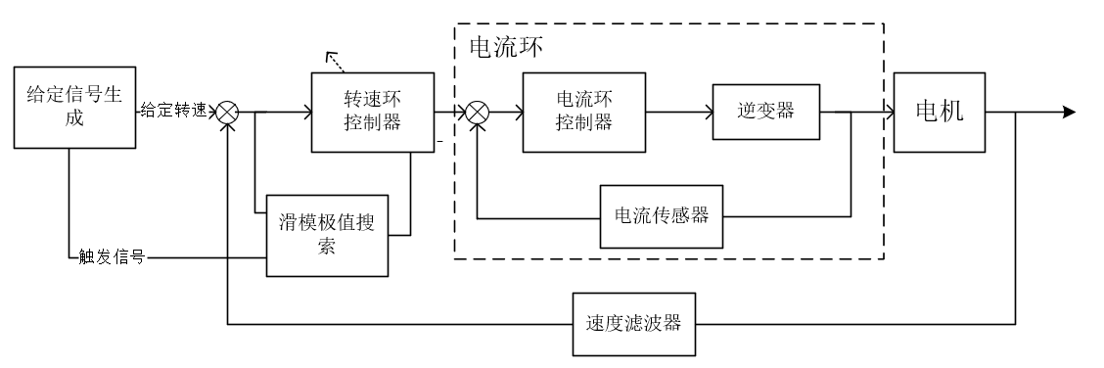
图1

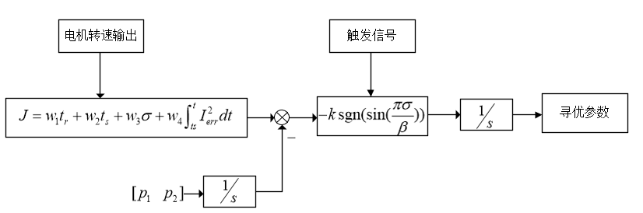
图2

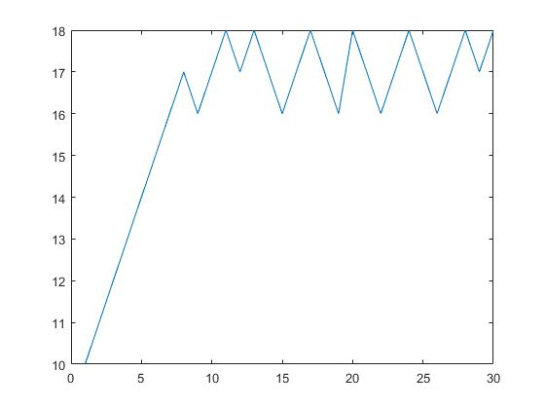 | 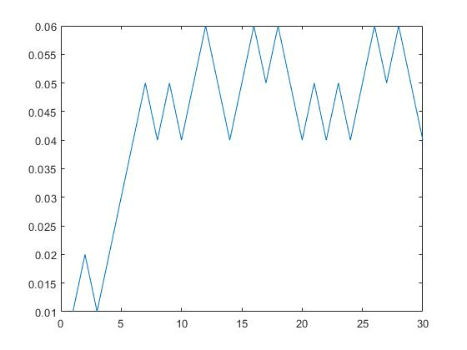
Kp | Ki
图3

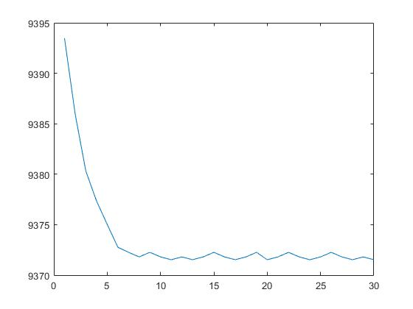
图4

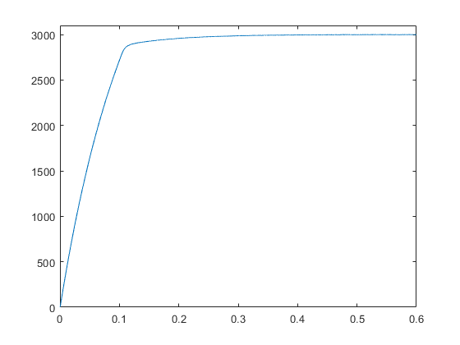
图5

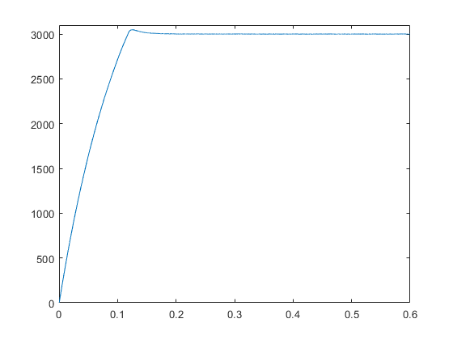
图6

